Felhasználói dokumentáció

Peaceful Paradise

Recepció alkalmazás felhasználói dokumentáció:

* 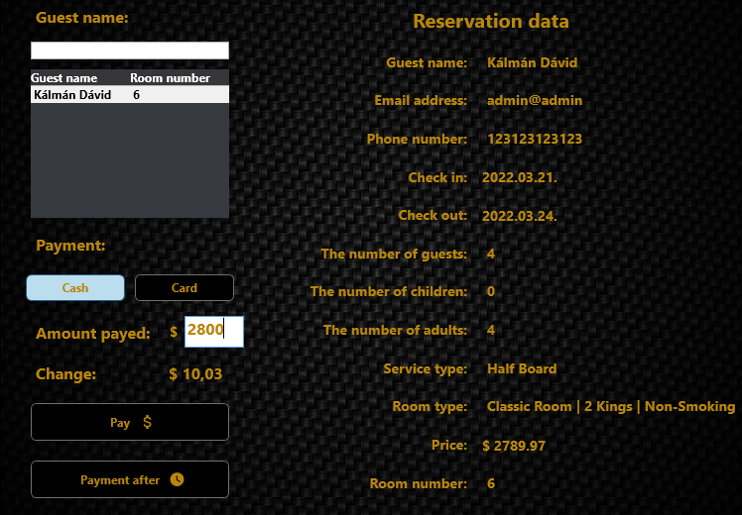„Guest arrives” menüpont: Ezen az oldalon a recepciós megtekintheti az aznapra fenntartott foglalásokat. Az oldal tetején egy keresősáv használatával leszűkítheti a ma érkező vendégek neveit. Ha sikerült kiválasztani egy vendéget, akkor a jobb oldalon megjelennek a foglalás részletei. Itt látható a szoba típusa, vendégek száma, vendég adatai, ár stb. ezen az oldalon választhat a recepciós, hogy a vendég becsekkoláskor szeretne fizetni vagy majd távozáskor. Ha az előbbi a helyzet, akkor azt is kiválaszthatja, hogy kártyával vagy készpénzzel fizetne-e a vendég. Ha készpénzzel fizet a vendég, akkor a recepciósnak rögzítenie kell a kapott pénzösszeget, ezután megjelenik a visszajáró összege, és már kész is a becsekkolás.
* „Guest leaves” menüpont: Ezen az oldalon is megtalálható egy keresősáv ahol az előző oldalhoz hasonlóan lehet keresni a vendégnevek között, annyi különbséggel hogy itt azoknak a vendégeknek a nevei jelennek, meg akik a hotelünkben tartózkodnak. Vendég választása után megjelennek költségei, amelyeket kiadott a nálunk töltött ideje alatt. Ez tartalmazza az ellátási költségeket, ha a vendég úgy döntött, hogy távozáskor fizet. Ez előző oldal mintáján itt is van egy fizetési interfész, amely szinte ugyanúgy működik csak itt nincs később fizetési opció.
* 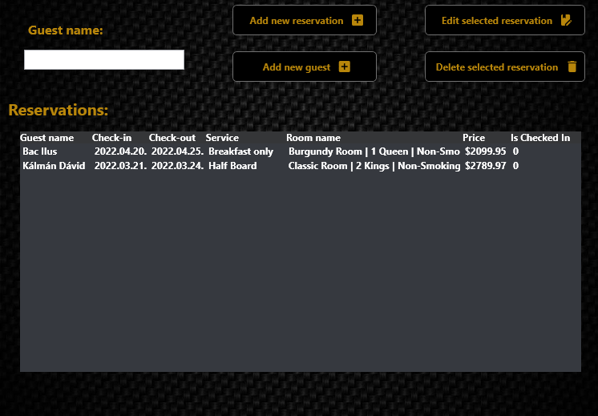„Edit reservation” menüpont:: Ezen az oldalon megjelennek a jövőbeli foglalások, és persze azok a foglalások, amelyek már be csekkoltak. A recepciós ezeket a foglalásokat tudja szerkeszteni. Itt lehet foglalásokat törölni is. Egy foglalás szerkesztése vagy hozzáadása esetén figyelembe kell venni azt, hogy van-e szabad szoba a választott típusból a megfelelő időintervallumra. Itt megjelenik az ára a foglalásnak, és a felhasználó szintje, amely azzal növekszik, ha foglal egy szobát a hotelünkben. Minél nagyobb szintet ér el egy vendég annál nagyobb kedvezményt kap a következő foglaláshoz. Ezen az oldalon új vendéget is hozzá lehet adni, erre azért van szükség, mert ha egy vendég a recepciónál szeretne foglalni és még nem szállt meg nálunk, akkor nem szerepel a nyilvántartásunkban és itt kell fel vennie a recepciósnak.
* 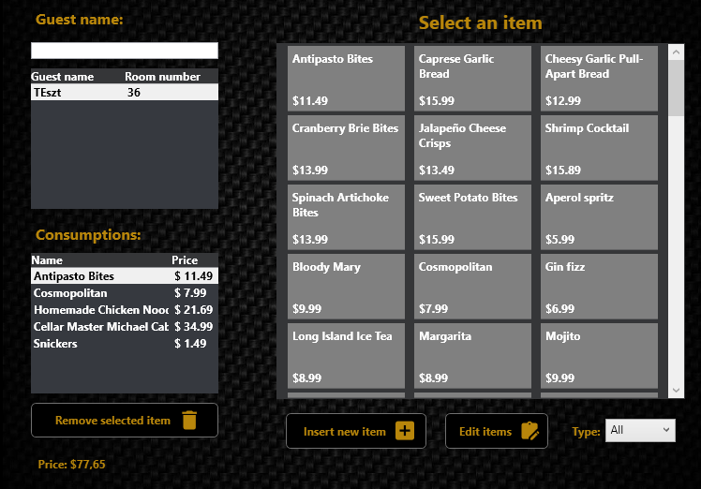„Consumption” menüpont: Ezen az oldalon is megjelenik a keresősáv. És a nevek választása után láthatóak lesznek a kiválasztott foglaláshoz rendelt fogyasztások. Amelyeket törölni is lehet ezen az oldalon. Itt megjelenik a fogyasztások összesített ára is. Az oldal jobb oldalán láthatóak a fogyasztási lehetőségek. Ezekre kattintva hozzáadjuk a kiválasztott foglaláshoz. Megtalálható egy „Filter” gomb, amellyel le lehet szűkíteni a megjelenített fogyasztási lehetőségeket. Ezen az oldalon hozzá lehet még adni további fogyasztási lehetőségeket, meg kell adni ehhez a típusát, az árát és a nevét. Az „Edit items” gomb megnyomásával felugrik egy ablak, amelyben szerkeszteni lehet a már létező tételeket. A típus és a név kiválasztása után megjelennek a kiválasztott tétel adatai, amelyeket itt lehet szerkeszteni.
* „Ratings/Reports” menüpont: Ezen a menüponton megtekintheti a recepciós a weboldalról beérkezett hiba jelentéseket, vagy a hotelre érkezett értékeléseket.
* „Logs” menüpont: Ez az oldal a naplózás megjelenítésére szolgál. Itt látható a felhasználói napló, amelyben a bejelentkezéseket, jelszó változtatásokat, felhasználói adatok szerkesztések szerepelnek. A foglalási naplóban pedig a szobafoglalások, a foglalások szerkesztése, törlése és a be és ki csekkolások szerepelnek.

Weboldal felhasználói dokumentáció:

A weboldal kezelése rendkívül egyszerű, hiszen az egészet logikusan és tudatosan építettük ki. Mindenen egyedi a design, tükrözi a luxust, a hotel arculatát, viszont nem hivalkodó, ezáltal megtartva azt az etikus határt, amitől nem lesz zavaró a felhasználó számára az élmény. Átlátható a felület, mindenki el tud igazodni rajta, attól függetlenül, hogy foglalni szeretne az oldalon, vagy csak ámuldozni a hotel szépségében.

Az oldal